**Briefing – Projeto “Irrigador Inteligente”.**

**1. Objetivos:**

O objetivo do projeto é produzir um irrigador automático para manter o jardim da instalação em boas condições.

**2. Público-alvo:**

O público-alvo são os funcionários de zeladoria e os jardineiros do SENAI.

**3. Requisitos:**

* **Requisitos Funcionais:**

Utilização de Arduino com o sensor de umidade, energia elétrica e um hidrômetro elétrico.

* **Requisitos não funcionais:**

Não existem requisitos não funcionais.

**4. Exigências legais ou restrições:**

Não é permitido o compartilhamento do projeto sem a devida notificação aos criadores e os devidos royalties. Além disso, o projeto tem um tamanho limite, que, se ultrapassado, é necessário que os produtos utilizados sejam melhorados.

**5. Orçamento:**

A quantidade necessária para adquirir os materiais requisitados.

**6. Prazo:**

14 horas.

**APRESENTAÇÃO DO PROJETO.**

SENAI 2024 – AULA 10: APRESENTAÇÃO DE IDEIA DO PROJETO JARDIM.

O projeto foi pensado com o objetivo de alcançar uma estratégia eficaz para o Sistema de Irrigação do jardim da “Escola SENAI CELSO CHARURI” Sumaré-SP. A equipe preza por informações organizadas, trazendo uma visão ampla do funcionamento do plano e contando com menores custos. Com destino de tornar a proposta prestigiada, haverá a apresentação desta que será pública para os integrantes do Instituto.

Considerando necessários os pontos relevantes para o desenvolvimento do trabalho proposto, contamos com canos de pvc, registro, sensor de umidade Arduino, Arduino uno e hidrômetro. Que serão disponibilizados pela Escola aos desenvolvedores da ideia.

A partir de um registro ativado, um cano ligado na caixa d´água percorrerá o caminho para o jardim. Após isso, o Arduino mandará um sinal para impulsionar o Hidrômetro exercendo a água liberada na quantidade posta pela equipe.

Será dado um prazo de três meses para a realização e finalização do projeto, que deverá ser entregue com uma apresentação esclarecendo todas as etapas feitas durante os meses.

Concluindo, será entregue um “Irrigador Inteligente”, com propósito de menores despesas, melhor organização e automatização do processo de irrigação.

Palavras – chaves:

- Sistema de irrigação.

- Organização.

- Sensor de umidade.

- Automatização.

- Despesas.

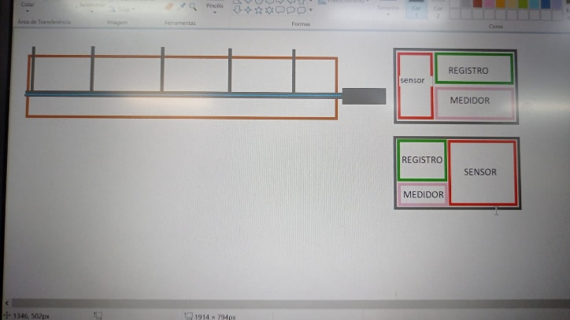

Imagem 1: Protótipo ilustrativo

Participantes:

Jade Lisboa.

João Paulo.

João Pedro Pacheco.

Maria Clara.

Murilo Ferreira.